TÍTULO DO CAPÍTULO
(Fonte Calibre, caixa alta, centralizado, negrito, tamanho 12)

Fulano de Tal
Fulano de Tal
Fulano de Tal
Fulano de Tal
Fulano de Tal (Fonte Calibre, itálico, tamanho 10)

1 NORMAR PARA PUBLICAR (Fonte Calibre, caixa alta, negrito, tamanho 10)

Os capítulos deverão ser elaborados observando a temática da obra. (Fonte Calibre, tamanho 10)
Cada capítulo poderá ter até 5 (cinco) autores, sendo que estes deverão ter obtido o título de doutor. Só serão aceitos coautores cursando o mestrado e/ou doutorado que tenham colaborado diretamente com a pesquisa apresentada pelo primeiro autor.
Informamos que o capítulo não precisa ser um texto inédito, desde que seja citado em nota de rodapé, o local (evento, revista especializada ou livro) onde foi publicado e seja encaminhada uma carta dos editores responsáveis pela obra (para o e-mail do parceiro autorizado), autorizando esta segunda publicação.
Cada capítulo poderá ter de 15 (quinze) a 25 (vinte e cinco) páginas.
O capítulo deverá conter introdução, objetivos, metodologia / método de análise, resultados e conclusão.
Etapas da edição do capítulo estão descrita na figura 1:

Figura 1 – Etapas da edição do capítulo (Fonte Calibre, tamanho 8)
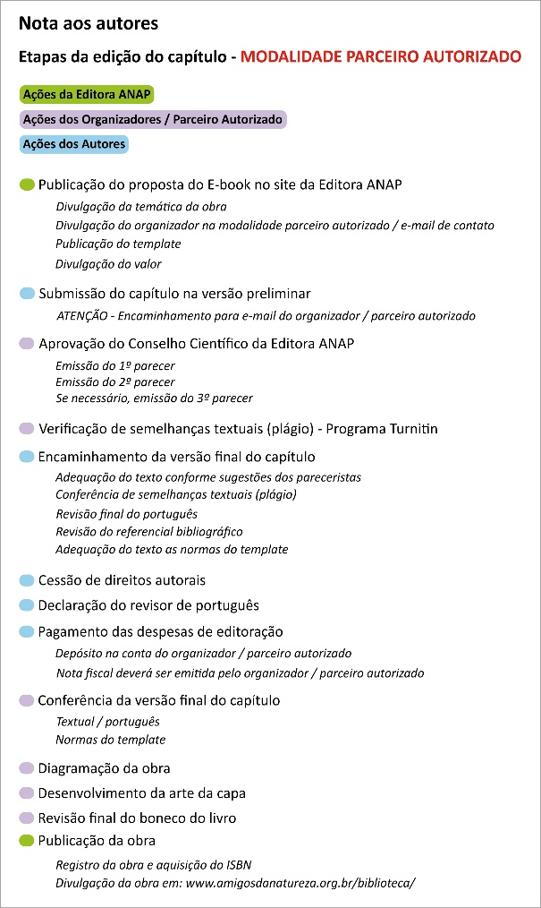
Fonte: Editora ANAP, 2021. (Fonte Calibre, tamanho 8)

2 NORMAR PARA ELABORAR O TEXTO

Informamos que os capítulos que não respeitarem as normas abaixo, serão negados e devolvidos aos autores.

2.1 Formatação da página

A formatação da página (tamanho A5) deve seguir rigorosamente as orientações abaixo:
Figura 2 – Formatação da margem
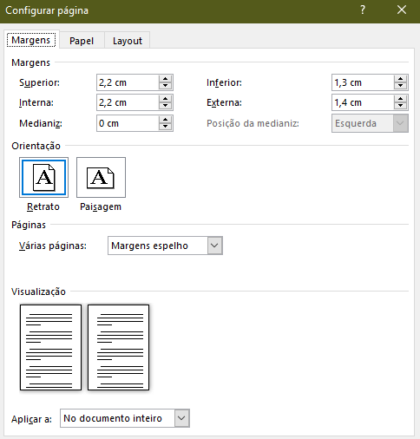
Fonte: Word, 2021.

Figura 3 – Formatação do papel
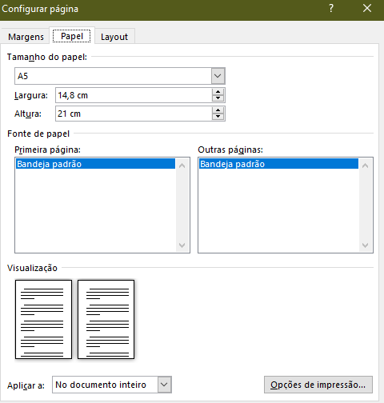
Fonte: Word, 2021.

Figura 4 – Formatação do layout
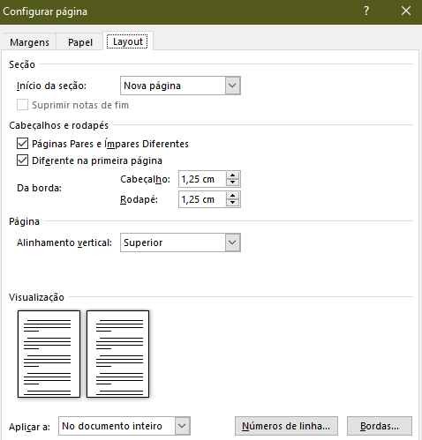
Fonte: Word, 2021.

  - Espacejamento

Deve-se usar espaço 1,15 para o texto. Para citações de mais de três linhas, notas de rodapé, referências, resumos, legendas das ilustrações e tabelas, a natureza do trabalho, o objetivo, o nome da instituição e a área de concentração deve-se utilizar espaço simples.
No caso das referências, ao final do trabalho, devem ser digitadas em espaço simples e separadas entre si por um espaço simples.
Os títulos das seções devem começar na parte superior da mancha e serem separados do texto que os sucede por um espaço 1,15 entrelinhas. Os títulos das subseções devem ser separados do texto que os precede ou sucede por um espaço 1,15.

2.3 Nota Rodapé

Devem ser digitadas dentro das margens, ficando separadas do texto por um espaço simples. São indicadas em algarismos arábicos (sobrescrito), em sequência contínua para todo capítulo.

2.4 Abreviaturas e Siglas

Quando aparecem pela primeira vez no texto, deve-se colocar seu nome por extenso, acrescentando-se a abreviatura ou a sigla entre parênteses.

Ex.: Associação Brasileira de Normas Técnicas (ABNT)

2.5 Ilustrações

Fazer a identificação na parte superior, precedida da palavra designativa (desenho, esquema, fluxograma, fotografia, gráfico, mapa, organograma, planta, quadro, retrato, figura, imagem, entre outros), seguida de seu número de ordem de ocorrência no texto, em algarismos arábicos, travessão e do respectivo título. Após a ilustração, na parte inferior, indicar a fonte consultada.

Figura 5 – Cidade contemporânea
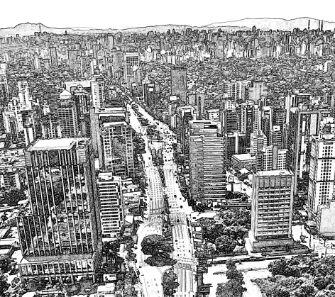
Fonte: Editora ANAP (2021, p. 1)

  - Tabelas

É considerada tabela, quando apresentar informações tratadas estatisticamente. Deve ser feita com algarismos arábicos, de modo crescente, podendo ser subordinadas ou não a capítulos ou seções de um documento. O título é colocado na parte superior, precedido da palavra Tabela (a primeira letra maiúscula) e de seu número de ordem em algarismos arábicos. Não se deve traçar as linhas verticais externas. É necessário usar fonte Calibri, no tamanho 8.
Ex.:

Tabela 1 - Exemplo de tabela (Fonte Calibre, tamanho 8)
Títulos | Título das colunas | Título das colunas | Título das colunas | Título das colunas
Título da linha | 01 | 01 | 01 | 01
Título da linha | 01 | 01 | 01 | 01
Título da linha | 01 | 01 | 01 | 01
Título da linha | 01 | 01 | 01 | 01
Total | 04 | 04 | 04 | 04
Fonte: Exemplo, 2014. (Fonte Calibre, tamanho 8)

  - Quadro

Para se apresentar um quadro, deve-se colocar o título é colocado na parte superior, precedido da palavra Quadro (a primeira letra maiúscula) e de seu número de ordem em algarismos arábicos. É necessário usar fonte Calibri, no tamanho 8.
Ex.:
Quadro 1- Exemplo de Quadro
Títulos | Título das colunas | Título das colunas
Título da linha (Fonte Calibre, tamanho 8) | Folha | Folha
Título da linha | Folha | Folha
Título da linha | Folha | Folha
Fonte: Exemplo, 2014.

2.8 Numeração progressiva e indicativo de seção

O indicativo numérico de uma seção precede seu título, alinhado à esquerda, separado por um espaço de caractere.

1 SEÇÃO PRIMÁRIA
  - Seções secundárias
  - Seções secundárias
1.2.1 Seções terciárias
1.3 Seções secundárias
1.3.1 Seções terciárias
1.3.1.1 Seções quaternárias
2.9 Citações
2.9.1 Citações diretas

As citações diretas, no texto, de até três linhas, devem estar contidas entre aspas duplas, com o mesmo tamanho de letra utilizado no texto.
Ex.:

“[...] busca-se de forma integrada determinar variáveis, avaliar, diagnosticar, compreender e prever os efeitos da ocupação humana sobre o meio físico, assim como sua dinâmica temporal” (GONÇALVES; GUERRA, 2005, p. 189).

“ [...] uma depende da outra, porque a natureza segunda não se realiza sem as condições da natureza primeira e a natureza primeira é sempre incompleta e não perfaz sem que a natureza segunda se realize” (SANTOS, 2004, p. 214, grifo do autor).

Swyngedouw (2001, p. 84) afirma que a cidade, a sociedade e a natureza, são partes “inseparáveis, mutuamente integradas, infinitamente ligadas e simultâneas, responsáveis pelas contradições, tensões e conflitos”. (Fonte Calibre, tamanho 10)
Quando a citação incluir texto traduzido pelo autor:

“Proporciona às comunidades e desenvolvedores previsibilidade e certeza; e, habilita a conservação e desenvolvimento para ser planejado cooperativamente” (BENEDICT; MCMAHON, 2002, p. 15, tradução nossa) (Fonte Calibre, tamanho 10)

Atenção: Evitar o uso de apud.

2.9.2 Citação indireta

As citações diretas, no texto, com mais de três linhas, devem ser destacadas com recuo de 3 cm da margem esquerda, com a letra menor que a utilizada no texto, sem aspas e com espaço simples.

[...] edificações, pavimentações, canalização e retificação de rios, entre outros, que acabam por reduzir drasticamente a infiltração e favorecem o escoamento das águas, gerando o aumento da magnitude e da frequência das enchentes nessas áreas (BOTELHO, 2011, p. 72-73).

A distribuição espacial das primeiras está associada à desvalorização de espaço, quer pela proximidade dos leitos de inundação dos rios, das indústrias, de usinas termonucleares, quer pela insalubridade, tanto pelos riscos ambientais (suscetibilidade das áreas e das populações aos fenômenos ambientais). (COELHO, 2005, p. 26-27). (Fonte Calibre, tamanho 8)

Atenção: Evitar o uso de apud.

2.3 Referências

2.3.1 Livros

EMERSON, Ralph Waldo. Select essays. Harmondsworth: Pequin Books, 1985. (Fonte Calibre, tamanho 8)

CONSOLI, R. A. G. B.; OLIVEIRA, R. L. Principais mosquitos de importância sanitária no Brasil. Rio de Janeiro: Editora Fiocruz, 1994. Disponível em: http://www.fiocruz.br/editora/media/05-PMISB.pdf. Acesso em: 4 set. 2009. (Fonte Calibre, tamanho 8)

No caso de título e subtítulo, devem ser reproduzidos como figuram no documento, separados por dois pontos.
Ex:

PASTRO, Cláudio. Arte sacra: espaço sagrado hoje. São Paulo: Loyola, 1993. 343 p. (Fonte Calibre, tamanho 8)

Documento em meio eletrônico: recomenda-se indicar o tipo de suporte ou meio eletrônico em que o documento está disponível. Para redes sociais, especificar o nome da rede e o perfil ou página acessados, separados por dois pontos.

DIRETOR do SciELO, Abel Packer, apresenta hoje palestra na 4ª edição dos Simpósios Temáticos do Programa de Pós-Graduação em Química da UFMG. [São Paulo], 27 fev. 2015. Twitter: @redescielo. Disponível em: https://twitter.com/redescielo/status/571261986882899969. Acesso em: 5 mar. 2015. (Fonte Calibre, tamanho 8)

2.3.2 Dissertação, tese e trabalho acadêmico - Impresso

COSTA. Maria Helena Couto Costa. Urbanismo sustentável em Áreas de Proteção Ambiental. O caso da drenagem urbana no Setor de Mansões Park Way, em Brasília – DF, 2008. Dissertação (Mestrado em Arquitetura e Urbanismo). Faculdade de Arquitetura e Urbanismo da Universidade de Brasília, 2008. (Fonte Calibre, tamanho 8)

MARISCO, L. M. O. A norma e o fato: abordagem analítica da segregação socioespacial e exclusão social a partir dos instrumentos urbanísticos. 224f. Tese (Doutorado em Geografia). Faculdade de Ciências e Tecnologia, Universidade Estadual Paulista, Presidente Prudente. 2003. (Fonte Calibre, tamanho 8)

COELHO, Ana Cláudia. Fatores determinantes de qualidade de vida física e mental em pacientes com doença pulmonar intersticial: uma análise multifatorial. 2009. Dissertação (Mestrado em Ciências Médicas) – Faculdade de Medicina, Universidade Federal do Rio Grande do Sul, Porto Alegre, 2009. Disponível em: http://www.lume.ufrgs.br/bitstream/handle/10183/16359/000695147.pdf?sequence=1. Acesso em: 10 dez. 2020. (Fonte Calibre, tamanho 8)

2.3.3 Capítulo de livro

GUERRA. Antônio José Teixeira. Encostas Urbanas. In. GUERRA. Antônio José Teixeira (org.) Geomorfologia Urbana. Rio de Janeiro: Bertrand Brasil, 2011, pp. 13-42. (Fonte Calibre, tamanho 8)

2.3.4 Partes de enciclopédia e dicionário (Verbetes)

MORFOLOGIA dos artrópodes. In: ENCICLOPÉDIA multimídia dos seres vivos. [S. l.]: Planeta DeAgostini, c1998. CD-ROM 9. (Fonte Calibre, tamanho 8)

2.3.5 Trabalhos publicados em eventos

BRAYNER, A. R. A.; MEDEIROS, C. B. Incorporação do tempo em SGBD orientado a objetos. In: SIMPÓSIO BRASILEIRO DE BANCO DE DADOS, 9., 1994, São Paulo. Anais [...]. São Paulo: USP, 1994. p. 16-29. (Fonte Calibre, tamanho 8)

GUNCHO, M. R. A educação à distância e a biblioteca universitária. In: SEMINÁRIO DE BIBLIOTECAS UNIVERSITÁRIAS, 10., 1998, Fortaleza. Anais [...]. Fortaleza: Tec Treina, 1998. 1 CD-ROM. (Fonte Calibre, tamanho 8)

2.3.6 Artigo de Periódicos

COSTA, V. R. À margem da lei: o Programa Comunidade Solidária. Em Pauta: revista da Faculdade de Serviço Social da UERJ, Rio de Janeiro, n. 12, p. 131-148, 1998. (Fonte Calibre, tamanho 8)

GUIMARÃES, Solange T. de Lima. Nas Trilhas da Qualidade: algumas ideias, visões e conceitos sobre qualidade ambiental e de vida..., Revista GEOSUL, UFSC, Florianópolis, n.40, p. 7-26, 2005. Disponível em: <http://www.cultiva.org.br/pdf/qualidade_ambiental_e_da_vida.pdf> Acesso em: 15 jan. 2020. (Fonte Calibre, tamanho 8)
2.3.7 Artigo de Jornal

OTTA, Lu Aiko. Parcela do tesouro nos empréstimos do BNDES cresce 566 % em oito anos. O Estado de S. Paulo, São Paulo, ano 131, n. 42656, 1 ago. 2010. Economia & Negócios, p. B1. (Fonte Calibre, tamanho 8)

VERÍSSIMO, L. F. Um gosto pela ironia. Zero Hora, Porto Alegre, ano 47, n. 16.414, p. 2, 12 ago. 2010. Disponível em: http://www.clicrbs.com.br/zerohora/jsp/default.jspx?uf=1&action=flip. Acesso em: 12 ago. 2010. (Fonte Calibre, tamanho 8)

2.3.8 Documento jurídico

2.3.8.1 Constituição

BRASIL. [Constituição (1988)]. Constituição da República Federativa do Brasil de 1988. Brasília, DF: Presidência da República, [2016]. Disponível em: http://www.planalto.gov.br/ccivil_03/Constituicao/Constituiçao.htm. Acesso em: 10 dez. 2020. (Fonte Calibre, tamanho 8)

2.3.8.2 Leis e Decretos

BRASIL. Lei nº 10.406, de 10 de janeiro de 2002. Institui o Código Civil. Diário Oficial da União: seção 1, Brasília, DF, ano 139, n. 8, p. 1-74, 11 jan. 2002. PL 634/1975. (Fonte Calibre, tamanho 8)

CURITIBA. Lei nº 12.092, de 21 de dezembro de 2006. Estima a receita e fixa a despesa do município de Curitiba para o exercício financeiro de 2007. Curitiba: Câmara Municipal, [2007]. Disponível em: http://domino.cmc.pr.gov.br/contlei.nsf/98454e416897038b052568fc004fc180/e5df879ac6353e7f032572800061df72. Acesso em: 22 mar. 2007. (Fonte Calibre, tamanho 8)

2.3.8.3 Jurisprudência (inclui acórdão, decisão interlocutória, despacho, sentença, súmula, entre outros)

BRASIL. Supremo Tribunal Federal (2. Turma). Recurso Extraordinário 313060/SP. Leis 10.927/91 e 11.262 do município de São Paulo. Seguro obrigatório contra furto e roubo de automóveis. Shopping centers, lojas de departamento, supermercados e empresas com estacionamento para mais de cinqüenta veículos. Inconstitucionalidade. Recorrente: Banco do Estado de São Paulo S/A – BANESPA. Recorrido: Município de São Paulo. Relatora: Min. Ellen Gracie, 29 de novembro de 2005. Disponível em: http://redir.stf.jus.br/paginadorpub/paginador.jsp?docTP=AC&docID=260670. Acesso em: 19 ago. 2011. (Fonte Calibre, tamanho 8)

3 ENCAMINHAMENTO DO ARQUIVO

O arquivo deverá ser encaminhado seguindo a formatação do TEMPLATE. O texto deverá ser redigido com a letra Calibri e deverá ser encaminhado para o e-mail do “PARCEIRO AUTORIZADO”.

Titulação, Vínculo Acadêmico ou Profissional. E-mail: (Fonte Calibre, tamanho 8)
Titulação, Vínculo Acadêmico ou Profissional. E-mail:
Titulação, Vínculo Acadêmico ou Profissional. E-mail:
Titulação, Vínculo Acadêmico ou Profissional. E-mail:
Titulação, Vínculo Acadêmico ou Profissional. E-mail:
Professor (a) Doutor (a) responsável pela coordenação da pesquisa.

